INTEGRASI AGROKOMPLEKS DAN DESA MANDIRI ENERGI
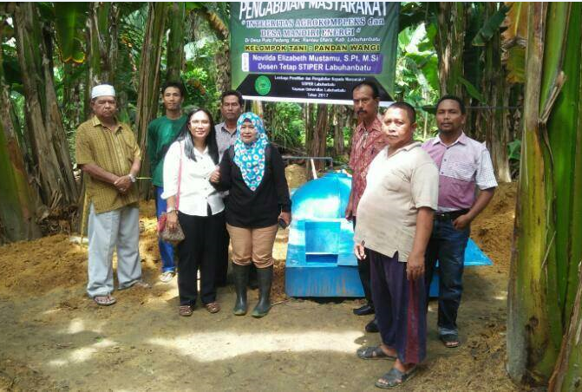
Pola integrasi antara tanaman dan ternak atau yang sering disebut dengan pertanian terpadu adalah memadukan antara kegiatan peternakan dan pertanian. Pola ini sangatlah menunjang dalam penyediaan pupuk kandang dilahan pertanian, sehingga pola ini sering disebut pola peternakan tanpa limbah karena limbah peternakan digunakan untuk pupuk, dan limbah pertanian digunakan untuk pakan ternak. Integrasi hewan ternak dan tanaman haruslah saling melengkapi, mendukung dan saling menguntungkan, sehingga dapat mendorong peningkatan efisiensi produksi dan meningkatkan pendapatan petani.
Pola ini sedang diterapkan pada kelompok Tani Pandan Wangi pada lahan yang dimiliki oleh anggota kelompok tani yaitu Bapak Muliadi dan dibina oleh Penyuluh yaitu Ibu Siti Amnah Pulungan, SP. Lahan yang dimiliki oleh Bapak Muliadi sangat sesuai untuk dijadikan “ pilot project” karena memiliki ternak sapi, ternak kambing, dan budidaya tanaman pisang walaupun dalam skala pedesaan tetapi sudah mendukung untuk pola tersebut. Kotoran ternak sapi dapat dijadikan bahan baku untuk biogas. Biogas adalah gas yang timbul akibat proses anaerob sehingga dapat dimanfaatkan untuk kegiatan rumah tangga pedesaan misalnya memasak, penerangan lampu. Jenis gas yang dihasilkan biogas adalah CH₄ , CO₂, H₂S dan N₂. Kotoran dari 2 ekor ternak sapi atau 6 ekor ternak babi dapat menghasilkan kurang lebih 2 m³ biogas per hari, untuk 1 m³ biogas setara dengan 0,62 liter minyak tanah dan 0,46 kg LPG. Aplikasi dari energi gas bisa untuk kepentingan rumahtangga maupun industri (Direktorat Pengolahan Hasil Pertanian, 2009).
Sludge (lumpur) yang dihasilkan dari bak keluaran (outlet) pada proses anaerob dapat dijadikan pupuk organik. Menurut FAO (1997), sludge gas bio adalah lumpur keluaran dari instalasi gas bio yang merupakan by product dari sistem pengomposan anaerob yang bebas bakteri patogen dan dapat digunakan sebagai pupuk untuk menjaga kesuburan tanah dan meningkatkan produksi tanaman. Bahan dari sisa proses pembuatan gas bio bentuknya berupa cairan kental (sludge) yang telah mengalami fermentasi anaerob sehingga dapat dijadikan pupuk organik dan secara langsung digunakan untuk memupuk tanaman (Hessami et al., 1996). Sludge sangat kaya akan unsur-unsur yang dibutuhkan oleh tanaman. Penelitian yang dilakukan oleh Suzuki et al. (2001) di Vietnam serta Kongkaew et al. (2004) di Thailand menunjukkan bahwa sludge gas bio kaya akan unsur makro yaitu N, P, K, Ca dan Mg serta unsur mikro seperti Fe, Mn, Cu dan Zn. Lumpur (sludge) biogas dapat dilihat pada Gambar 1 dibawah ini.
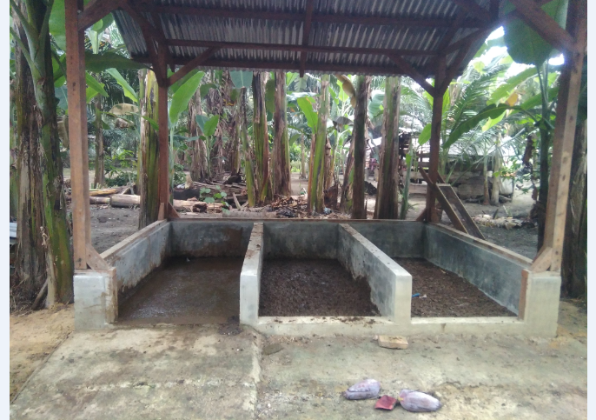
Kompos
Lumpur biogas
Gambar 1. Pengelolaan Lumpur Biogas Menjadi Kompos pada Rumah Kompos Sederhana

Kegiatan Integrasi ini juga didukung oleh praktikum pada mata kuliah di semester 6 yaitu Pertanian Organik yang diampuh oleh Novilda Elizabeth Mustamu S.Pt, M.Si. dan Bapak Dede Suhendra, SP, M.Si. Pertanian Organik merupakan kegiatan bertani atau mengolah hasil pertanian tanpa melibatkan atau menggunakan bahan-bahan kimia buatan seperti pupuk kimia, pestisida kimia dan zat pengatur tumbuh. Pada seminar Nasional di Universitas Padjajaran pada tahun 2015 yang lalu istilah agrokompleks adalah kegiatan pertanian yang mencakup peternakan, perikanan, dan perkebunan.
Digester biogas dengan kapasitas 4000 m³ dapat digunakan untuk dua rumah tangga pedesaan. Biogas ini dapat digunakan sebagai alat penerangan lampu (petromak), kompor gas dan dapat menghidupkan mesin genset (Gambar 2). 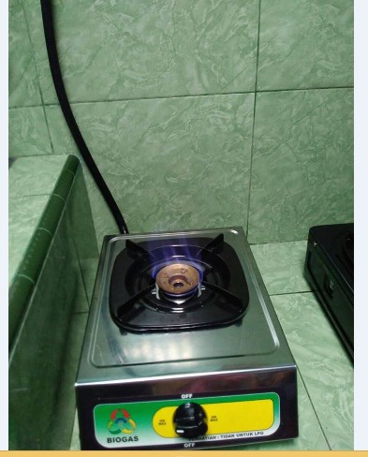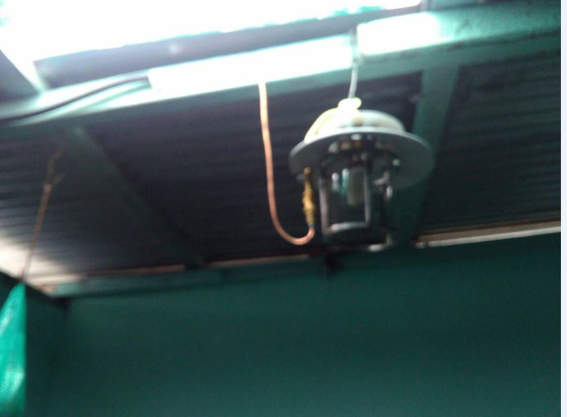
Gambar 2. Penggunaan Biogas sebagai kompor dan alat penerangan lampu (peteromak)

Selain itu lumpur dari biogas dapat diaplikasi kepada tanaman sayuran seperti bayam, kangkung dan tanaman cabai. Walaupun kandungan unsur hara makro dan mikro pada lumpur biogas tidak terlalu tinggi jika dibandingkan dengan pupuk kimia, tetapi dapat memperbaiki sifat fisik tanah seperti permeabilitas, porositas tanah, struktur tanah, daya menahan air, dan kapasitas tukar kation. Aplikasi lumpur biogas pada tanaman cabai merah dapat dilihat pada Gambar 3 dibawah ini.
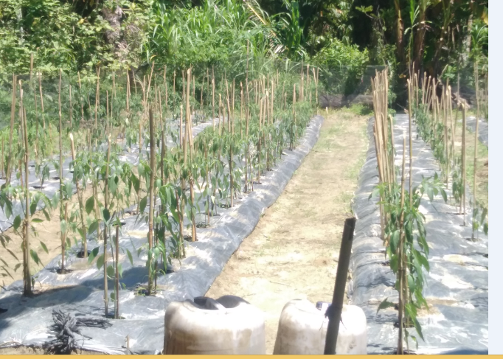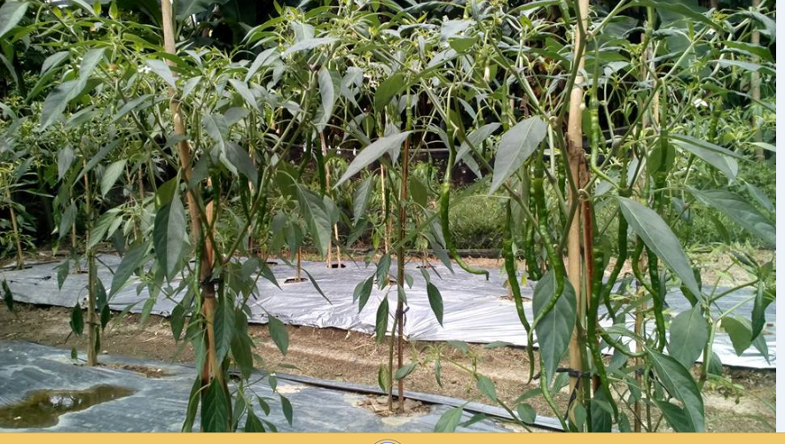
Gambar 3. Aplikasi lumpur (sludge ) biogas pada Tanaman Cabai Merah.

Pada kegiatan ternak ikan lele yang dibuat dengan kolam terpal ukuran 2m x 4m x 2 m oleh mahasiswa semester 6, hal yang dapat dipersiapkan antara lain : pemasangan terpal, penggenangan terpal dengan air dan garam, pengisian air kolam dengan air dan lumpur biogas perbandingan 2 :1 ditambah dengan EM 4 Perikanan. Penanaman bibit lele sebanyak 1000 ekor, diharapkan dengan pemberian pakan lumpur biogas mampu mengurangi pemberian pakan pelet. Hal ini dapat dilihat pada Gambar 4 .
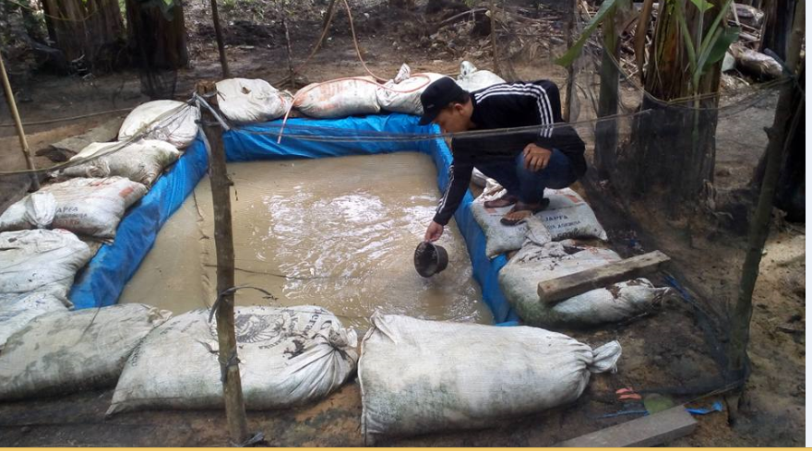
Gambar 4. Pemeliharaan ikan lele pada kolam terpal.

Kegiatan pengabdian masyarakat yang dimulai bulan Maret 2017 sampai saat ini masih berjalan dan melibatkan mahasiswa semester 6 STIPER Labuhan Batu serta kegiatan praktikum mata kuliah pertanian organik.
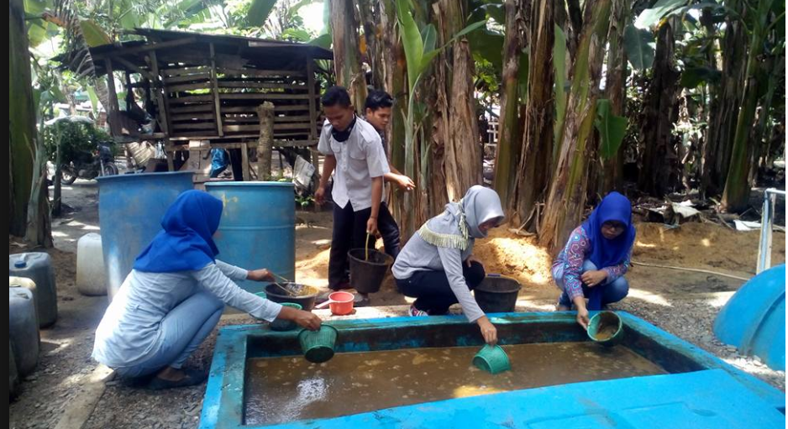
Gambar 5. Pemisahan Lumpur Biogas (sludge) padat dengan cair

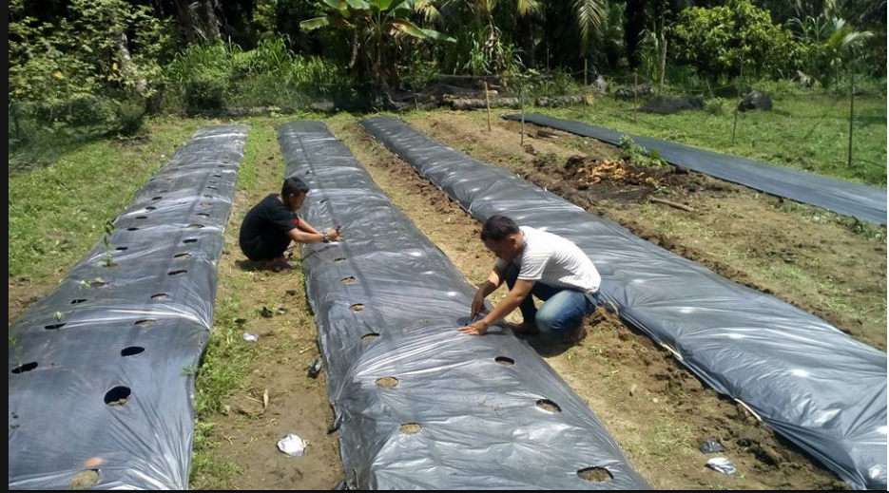
Gambar 6. Pembuatan lubang pada mulsa untuk Budidaya Tanaman Cabai Merah

Daftar Pustaka
Direktorat Pengolahan Hasil Pertanian. 2009. Pemanfaatan Limbah dan Kotoran Ternak menjadi Energi Biogas. Departemen Pertanian. Jakarta.

Food and Agriculture Organization.1997. China : Recycling of Organic waste in agriculture. FAO Soils Bulletin 40. FAO Rome. Page 117

Hessami, Mir-Akbar, Sky Christensen and Robert Gani.1996. Anaerobic digestion on household organic waste to produce biogas. Department of Mechanical Engineering, Monash University, Clayton, Victoria 3168, Australia.

Kongkaew Kotchakorn, Annop Kanajareonpong and Thanuchai Kongkaew. 2004. Using of Slurry and sludge from biogas digestion pool as bio-fertilizer. The joint International Conference on “Suistainable Energy an Environment (SEE). Chiang Mai University, Chiang Mai, Thailand.

Suzuki, K, Takesi, W and Volum. 2001. Concentration and Critalization of Phosphate, Ammonium, and Mineral in the Effluent of Biogas Digesters in the Mekong Delta. Jerean and Contho University Vietnam. Vietnam.

